Всероссийский конкурс учебно-исследовательских работ старшеклассников по политехническим, естественным, математическим дисциплинам для учащихся 9-11 классов

Математическое моделирование

**Моделирование полета квадрокоптера**

Колчанов Никита Максимович,

11, Лицей №1,

г. Пермь

Грибов Дмитрий Сергеевич,

аспирант кафедры ММСП

Пермь. 2020.

Оглавление

1. Введение **3**

1.1 Квадрокоптер 3

1.2 Актуальность 4

1.3 Цели работы 5

2. Математическая модель **5**

2.1 Гипотезы 5

2.2 Сила тяги воздушного винта квадрокоптера 6

2.3 Задание положения квадрокоптера в пространстве 6

2.4 Уравнения описывающие поступательное движение квадрокоптера 8

2.5 Уравнения описывающие вращательное движение 9

2.6 Момент инерции квадрокоптера относительно осей вращения 13

3. Метод управления полетом квадрокоптера **14**

4. Решение задач **16**

5. Заключение **21**

6. Список использованных источников и литературы **22**

# 1. Введение

## 1.1 Квадрокоптер

Квадрокоптер, также называемый квадротором - это вертолет с несколькими роторами, который поднимается и приводится в движение четырьмя винтами. Квадрокоптеры классифицируются как вертолеты, в отличие от самолетов с неподвижным крылом, потому что их подъемная сила создается набором роторов (вертикально ориентированных винтов).

Квадрокоптеры обычно используют две пары одинаковых винтов с фиксированным шагом; два по часовой стрелке и два против часовой стрелки. Они используют независимое изменение скорости каждого ротора для достижения контроля. Изменяя скорость каждого ротора, можно специально генерировать требуемую общую тягу; располагать центр тяги как в поперечном, так и в продольном направлении; и для создания желаемого общего крутящего момента или силы поворота.

Квадрокоптеры отличаются от обычных вертолетов, в которых используются роторы, способные динамически изменять шаг своих лопастей при движении вокруг ступицы ротора. В первые дни полета квадрокоптеры (тогда их называли «квадроторами» или просто «вертолетами») рассматривались как возможные решения некоторых из постоянных проблем в вертикальном полете. Проблемы управления крутящим моментом (а также проблемы эффективности, возникающие из-за хвостового ротора, который не вызывает полезного подъема) могут быть устранены путем обратного вращения, а относительно короткие лопасти намного легче построить. Ряд пилотируемых конструкций появился в 1920-х и 1930-х годах. Эти машины были одними из первых успешных вертикальных взлетов и посадок. Однако ранние прототипы страдали от низкой производительности, и последние прототипы требовали слишком большой пилотной рабочей нагрузки из-за плохого повышения стабильности и ограниченного контроля.

В конце 2000-х годов достижения в области электроники позволили выпускать дешевые легкие летные контроллеры, акселерометры, глобальную систему позиционирования и камеры. Это привело к тому, что конфигурация квадрокоптера стала популярной для небольших беспилотных летательных аппаратов. Благодаря своим небольшим размерам и маневренности, эти квадрокоптеры можно эксплуатировать как в помещении, так и на открытом воздухе.

При небольших размерах квадрокоптеры дешевле и долговечнее обычных вертолетов благодаря своей механической простоте. Их меньшие лезвия также выгодны, потому что они обладают меньшей кинетической энергией, снижая их способность наносить ущерб. Для небольших квадрокоптеров это делает автомобили более безопасными для тесного взаимодействия. Также возможно установить квадрокоптеры с защитными кожухами, которые закрывают роторы, что дополнительно снижает вероятность повреждения. Однако с увеличением размера квадрокоптеры с неподвижным винтом имеют недостатки по сравнению с обычными вертолетами. Увеличение размера лезвия увеличивает их импульс. Это означает, что изменения скорости лезвия занимают больше времени, что отрицательно влияет на управление. Вертолеты не испытывают этой проблемы, так как увеличение размера диска ротора не оказывает существенного влияния на способность контролировать шаг лопасти.

Из-за простоты конструкции и управления самолеты-квадрокоптеры часто используются в качестве проектов любительских моделей самолетов.

## 1.2 Актуальность

Сегодня квадрокоптеры применяються в совершенно разных сферах жизни.

Квадрокоптеры - это полезный инструмент для университетских исследователей для проверки и оценки новых идей в различных областях, включая теорию управления полетом, навигацию, системы реального времени и робототехнику. В последние годы многие университеты показали, что квадрокоптеры выполняют все более сложные воздушные маневры. Рои квадрокоптеров могут парить в воздухе, летать в формациях, и самостоятельно выполнять сложные программы полета, такие как сальто , бросаясь через обручи хула и организуя себя, чтобы летать через окна как группа.

Квадрокоптеры используются для наблюдения и разведки военными и правоохранительными органами, а также для поисково-спасательных операций в городских условиях.

Наибольшее использование квадрокоптеров было в области аэрофотосъемки. Квадрокоптеры подходят для этой работы из-за их автономного характера и огромной экономии средств.

Квадрокоптеры используются для самых разных гуманитарных применений: от оказания помощи при бедствиях до сохранения животных.

Квадрокоптеры также использовались в различных художественных проектах, включая, помимо прочего, беспилотную фотографию.

Квадрокоптеры используются во всем мире для гонок (также известных как «гонки на дронах») и соревнований по фристайлу.

Квадрокоптеры имеют очень широкое применение уже сейчас. Но это не предел, они продолжают развиватья и дальше. Поэтому очегь важно создание математических моделей квадрокоптера, чтобы выяснить их поведение в различных ситуациях и выявить недостатки уже существующих моделей квадрокоптеров. И на основе этих данных улучшить их конструкцию и еще больше расширить сферу их применения.

## 1.3 Цели работы

1) Создание математической модель квадрокоптера.

2) Создание метода управления полета квадрокоптера.

3) Решение некоторых задач с использованием математической модели и метода управления.

# 2. Математическая модель

## 2.1 Гипотезы

1) Квадрокоптер является однородным недеформируемым прямоугольным параллелепипедом.

2) Отсутствует сопротивление воздуха с рамой квадрокоптера.

3) Коэффициент тяги винта не зависит от скорости полета.

## 2.2 Сила тяги воздушного винта квадрокоптера

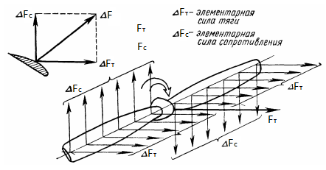

Рис.7

Сила тяги винта возникает в результате действия аэродинамической силы ∆F на элемент лопасти винта при его вращении. Разложив эту силу на две составляющие, параллельную оси вращения и параллельную плоскости вращения, получим силу тяги и силу сопротивления вращению элемента лопасти винта. Суммируя силу тяги отдельных элементов лопасти винта и приложив ее к оси вращения, получим силу тяги винта Fт. Сила тяги винта зависит от диаметра винта d, числа оборотов в секунду n, плотности воздуха ρ и подсчитывается по формуле.

$F_{n}=αρn_{n}^{2}d^{4}$

α – коэффициент тяги винта. Определяется экспериментально.

## 2.3 Задание положения квадрокоптера в пространстве

Положение центра масс квадрокоптера в пространстве задается тремя координатами x, y, z в неподвижной декартовой системе координат. А ориентация квадрокоптера в пространстве задается тремя углами поворота вокруг главных центральных осей инерции квдрокоптера ( углы Тейта – Брайана или классические углы Эйлера): рыскание, тангаж и крен. Последовательность поворота Y-- Z’– X’’ (внутренние вращения). Рыскание – поворот вокруг оси Y. Тангаж – поворот вокруг оси Z’. Крен – поворот вокруг оси X’’.

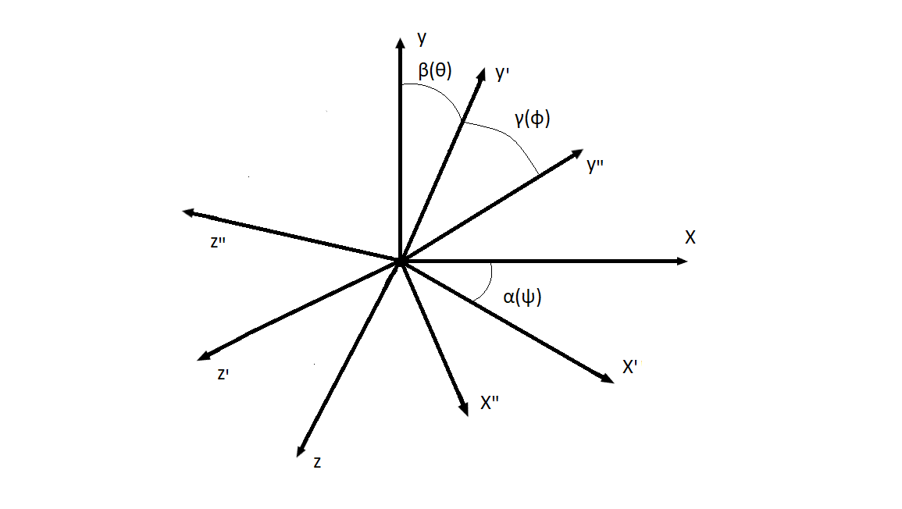Рис.1

Y, X, Z – начальное положение главных центральных осей инерции квадрокоптера.

Y’, X’, Z’ – промежуточное положение главных центральных осей квадрокоптера.

Y’’, X’’, Z’’ – конечное положение главных центральных осей инерции квадрокоптера.

α(ψ) – угол рыскания, поворот вокруг оси.

Y. β(θ) – угол крена, поворот вокруг оси Z’.

γ(φ) – угол крена, поворот вокруг оси X’’.

## 2.4 Уравнения описывающие поступательное движение квадрокоптера

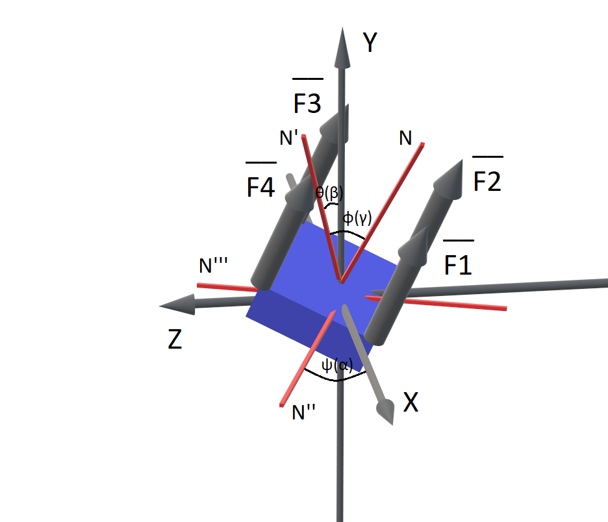

Рис.2

Смотря на рисунок (Рис.2), можно достаточно просто понять, как спроецировать силы на оси и вывести уравнения, описывающие поступательное движение квадрокоптера.

$$a_{x}=\frac{(F1+F2+F3+F4)⋅(cos(φ)sin(θ)cos(ψ)+sin(φ)sin(ψ))}{m}$$

$$a_{y}=\frac{(F1+F2+F3+F4)cos(φ)cos(θ)}{m}-g$$

$$a_{z}=\frac{(F1+F2+F3+F4)⋅(cos(φ)sin(θ)sin(ψ)-sin(φ)cos(ψ))}{m}$$

## 2.5 Уравнения описывающие вращательное движение

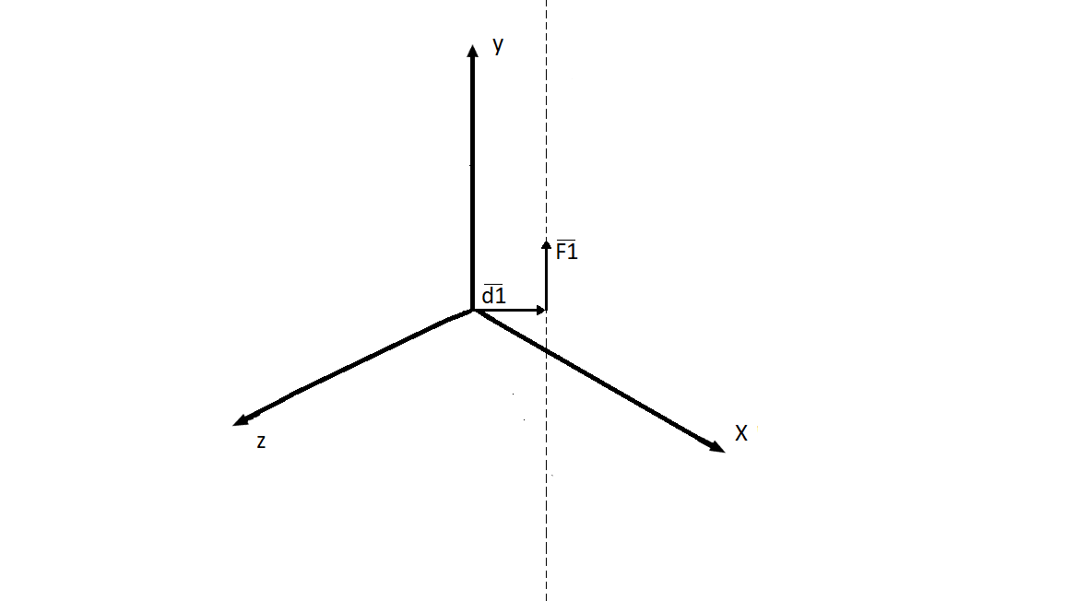Рис.3

Моменты сил тяги винтов квадрокоптера относительно центра тяжести квадрокоптера. (На Рис.3 показана сила одного винта и его плечо.)

$$|\underset{̲}{d_{n}}|=\frac{\sqrt{❑}}{❑}$$

$$M_{n}=d_{n}F_{n}n∈[1;4]∩Z$$

Реактивный момент вращения относительно центра тяжести квадрокоптера.

$$M_{n}=F_{n}kn∈[5;8]∩Z$$

k – коэффициент отношения между силами тяги винтов квадрокоптера и реактивными моментами вращения относительно центра тяжести квадрокоптера.

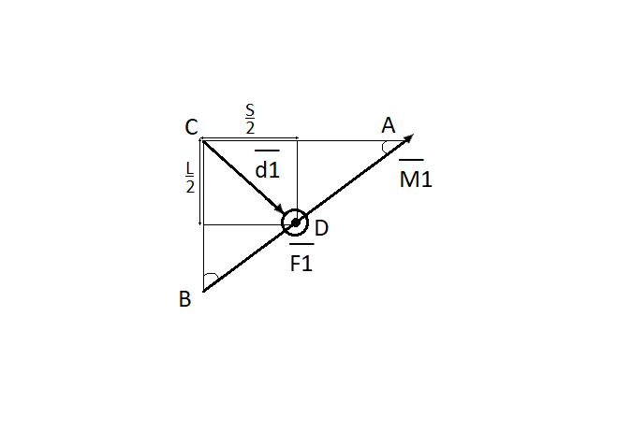

Рис.4

S – ширина квадрокоптера.

L – длина квадрокоптера.

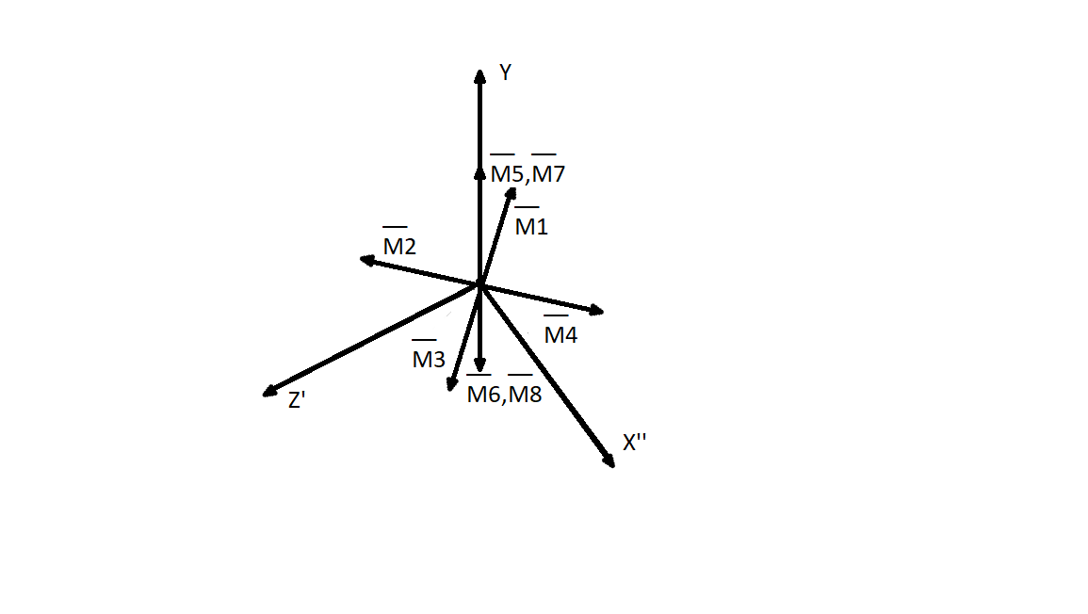

Рис.5 (Начальное расположение моментов и осей вращения)

Все моменты посчитаны относительно центра тяжести квадрокоптера, а он принадлежит всем трем осям вращения, поэтому мы можем посчитать моменты сил относительно осей вращения.

Моменты относительно оси Y.

$$M_{1y}=(M_{1}cos(\frac{π}{2}-arctan(\frac{s}{l}))sin(θ))+(M_{1}cos(\frac{π}{2}-arctan(\frac{l}{s}))sin(φ)cos(θ))$$

$$M_{2y}=(M_{2}cos(\frac{π}{2}-arctan(\frac{s}{l}))sin(θ))-(M_{2}cos(\frac{π}{2}-arctan(\frac{l}{s}))sin(φ)cos(θ))$$

$$M_{3y}=-(M_{3}cos(\frac{π}{2}-arctan(\frac{s}{l}))sin(θ))-(M_{3}cos(\frac{π}{2}-arctan(\frac{l}{s}))sin(φ)cos(θ))$$

$$M_{4y}=-(M_{4}cos(\frac{π}{2}-arctan(\frac{s}{l}))sin(θ))+(M_{4}cos(\frac{π}{2}-arctan(\frac{l}{s}))sin(φ)cos(θ))$$

$$M_{5y}=M_{5}cos(φ)cos(θ)$$

$$M_{6y}=-M_{6}cos(φ)cos(θ)$$

$$M_{7y}=M_{7}cos(φ)cos(θ)$$

$$M_{8y}=-M_{8}cos(φ)cos(θ)$$

Моменты относительно оси Z’.

$$M_{2z'}=M_{2}cos(\frac{π}{2}-arctan(\frac{l}{s}))cos(φ)$$

$$M_{3z'}=M_{3}cos(\frac{π}{2}-arctan(\frac{l}{s}))cos(φ)$$

$$M_{4z'}=-M_{4}cos(\frac{π}{2}-arctan(\frac{l}{s}))cos(φ)$$

$$M_{5z'}=-M_{5}sin(φ)$$

$$M_{6z'}=M_{6}sin(φ)$$

$$M_{7z'}=-M_{7}sin(φ)$$

$$M_{8z'}=M_{8}sin(φ)$$

Моменты относительно оси X’’.

$$M_{1x''}=-M_{1}cos(\frac{π}{2}-arctan(\frac{s}{l}))$$

$$M_{2x''}=-M_{2}cos(\frac{π}{2}-arctan(\frac{s}{l}))$$

$$M_{3x''}=M_{3}cos(\frac{π}{2}-arctan(\frac{s}{l}))$$

$$M_{4x''}=M_{4}cos(\frac{π}{2}-arctan(\frac{s}{l}))$$

$$M_{6x''}=0$$

$$M_{7x''}=0$$

$$M_{8x''}=0$$

Теперь можно окончательно вывести уравнения описывающие вращательное движение квадрокоптера.

$$β_{y}=\frac{(M_{1y}+M_{2y}+M_{3y}+M_{4y}+M_{5y}+M_{6y}+M_{7y}+M_{8y})}{J_{y}}$$

$$β_{z'}=\frac{(M_{1z'}+M_{2z'}+M_{3z'}+M_{4z'}+M_{5z'}+M_{6z'}+M_{7z'}+M_{8z'})}{J_{z'}}$$

$$β_{x''}=\frac{(M_{1x''}+M_{2x''}+M_{3x''}+M_{4x''})}{J_{x''}}$$

Но эти уравнения не пригодны для полноценного описания трехмерного вращательного движения, потому что для задания ориентации квадрокоптера в пространстве используются углы Тейта-Брайна (классические углы Эйлера), а они обладают некоторыми недостатками, которые не позволяют полноценно моделировать вращательное движение.

## 2.6 Момент инерции квадрокоптера относительно осей вращения

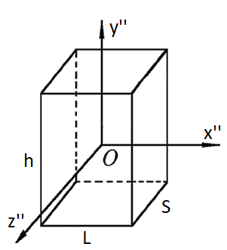

Рис.6

Квадрокоптер имеет форму паралелепипеда. Значит моменты инерции квадрокоптера относительного его главных центральных осей инерции можно найти по следующим формулам.

$$J_{x''}=\frac{1}{12}m(s^{2}+h^{2})$$

$$J_{y''}=\frac{1}{12}m(l^{2}+s^{2})$$

$$J_{z''}=\frac{1}{12}m(l^{2}+h^{2})$$

Эти оси являются главными центральными осями инерции квадрокоптера и проходят через центр тяжести, оси вращения квадрокоптера также проходят через центр тяжести квадрокоптера. Значит используя, используя углы Тейта-Брайна (классические углы Эйлера), можно найти момент инерции квадрокоптера относительно каждой оси вращения.

Общая формула нахождения момента инерции относительно произвольной оси проходящей через центр тяжести квадрокоптера:

$$J=J_{x''}cos{(α)}^{2}+J_{y''}cos{(β)}^{2}+J_{z''}cos{(γ)}^{2}$$

α, β, γ – углы между главными центральными осями квадрокоптера и произвольной осью проходящей через центр тяжести квадрокоптера.

Момент инерции относительно оси Y.

$J_{y}=J_{x''}sin{(θ)}^{2}+J_{y''}{(cos(θ)cos(φ))}^{2}+J_{z''}{(sin(φ)cos(θ))}^{2}$

Момент инерции относительно оси Z’.

$$J_{z'}=J_{z''}cos{(φ)}^{2}+J_{y''}sin{(φ)}^{2}$$

Момент инерции относительно оси X’’.

$$J_{x''}=const$$

# 3. Метод управления полетом квадрокоптера

В углах Тейта-Брайна (классических углах Эйлера) свобода внутренних осей вращения зависит от положения внешних, поэтому появляется проблема, связанная с невозможностью поворота вокруг оси, независимо от совершенного вращения по другим осям. Еще при тангаже равному $\frac{π}{2}n$ происходит блокировка осей (оси крена и рыскания совпадают), из-за этого одна часть моментов сил проецируется сразу на две оси, а друга вообще ни на одну.

Поэтому данная математическая модель, в которой для задания положения в пространстве используются углы Тейта-Брайна (классические углы Эйлера), не может полноценно использоваться для решения задач в трехмерном пространстве. Следовательно метод управления, который будет представлен дальше, предназначен для решения задач в двумерном пространстве.

**Задача метода управления:** определить частоту вращения винтов квадрокоптера в каждый момент времени.

Так как задачи будут в двумерном пространстве, значит тангажа хватит для задания ориентации квадрокоптера в пространстве. А для задания положения центра тяжести квадрокоптера используются координаты x и y.

Будем задавать координаты точки xк и yк, к которой квадрокоптер будет стремиться переместиться.

Для того, чтобы изменялся только тангаж и избежать вращения квадрокоптера за счет реактивного момента, а также крена, нужно:

$$n_{1}=n_{4}$$

$$n_{2}=n_{3}$$

Из уравнений движения при равноускоренном движении можно вывести уравнения ускорения сообщаемого винтами в данный момент времени.

$$a_{x}(t)=\frac{2(x_{к}-x(t)-V_{x}(t)t_{x})}{t_{x}^{2}}$$

$$a_{y}(t)=\frac{2(y_{к}-y(t)-V_{y}(t)t_{y})}{t_{y}^{2}}+g$$

tx, ty – коэффициенты ускорения поступательного движения (время перемещения).

Теперь нужно определить необходимый тангаж, при котором можно будет достигнуть таких ускорений по осям x и y.

$α(t)=\frac{π}{2}-arctan(\frac{a_{y}(t)}{a_{x}(t)})$

Арктангенс определяется с учетом четверти угла.

Из уравнения равноускоренного вращательного движения можно вывести уравнение углового ускорения сообщаемого винтами в данный момент.

$$β_{z'}(t)=\frac{2(α(t)-θ-ω_{z'}(t)t_{z'})}{t_{z'}^{2}}$$

tz’ – коэффициент ускорения вращательного движения (время поворота).

Система уравнений:

$$\frac{(F1+F2+F3+F4)cos(φ)cos(θ)}{m}=\frac{2(y_{к}-y(t)-V_{y}(t)t_{y})}{t_{y}^{2}}+g$$

$$\frac{(M_{1z'}+M_{2z'}+M_{3z'}+M_{4z'}+M_{5z'}+M_{6z'}+M_{7z'}+M_{8z'})}{J_{z'}}=\frac{2(α(t)-θ-ω_{z'}(t)t_{z'})}{t_{z'}^{2}}$$

Решением этой системы уравнений является частота обращения винтов квадрокоптера.

Для того, чтобы квадрокоптер стремился не к одной точке, а летал по нескольким, то для этого по ходу моделирования нужно менять xк  и yк , с сохранением состояния квадрокоптера.

# 4. Решение задач

Данная математическая модель и метод управление были реализованы в системе компьютерной алгебры Wolfram Mathematica.

**Во всех задачах:**

Масса квадрокоптера: m = 1.38 кг.

Длина квадрокоптера: l = 28,95 см.

Ширина квадрокоптера: s = 28,95 см.

Высота квадрокоптера: h = 19.6 см.

Коэффициент тяги винта: α = 1.

Плотность воздуха: ρ = 1.275 кг/м3.

Диаметр винтов: d = 14 см.

**Задача 1:**

Подъем на высоту 4 метра, после горизонтальный полет на 4 метра. Коэффициенты ускорения поступательного движения равны 2,2, а вращательного движения 0,5. Время моделирования 10 секунд (моделируется 10 секунд полета).

**Задача 2:**

Подъем к точке (5;4), после снижение к точке (10;0,5). Коэффициенты ускорения поступательного движения равны 2,2, а вращательного движения 0,3. Время моделирования 15 секунд (моделируется 15 секунд полета).

**Результаты моделирования задачи 1: Результаты моделирования задачи 2:**

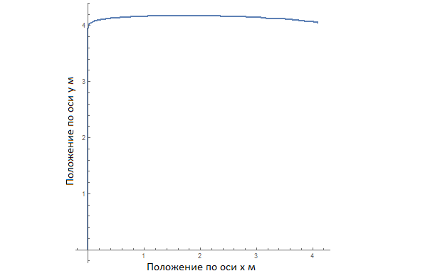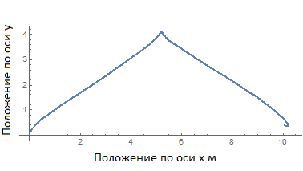

Положение квадрокоптера по оси x и y в метрах

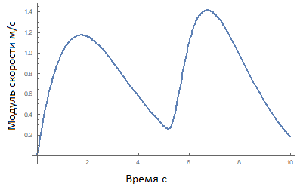 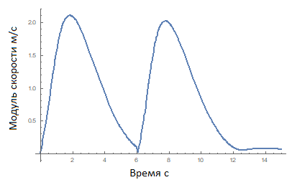

Зависимость модуля скорости квадрокоптера в м/c от времени в секундах

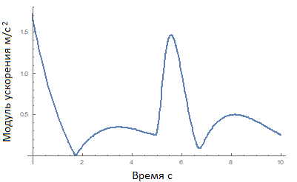 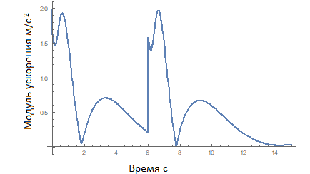

Зависимость модуля ускорения квадрокоптера в м/c2 от времени в секундах

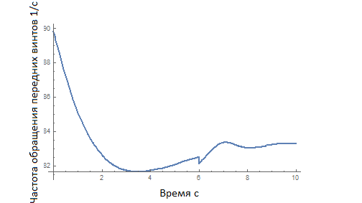 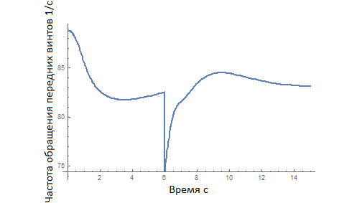

Зависимость частоты обращения передних винтов квадрокоптера в Гц от времени в секундах

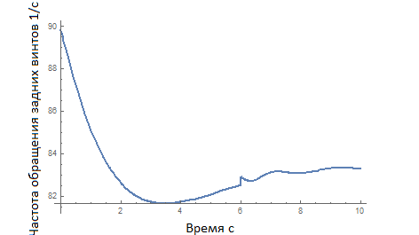 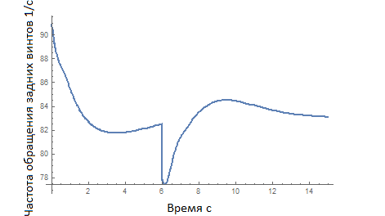

Зависимость частоты обращения задних винтов квадрокоптера в Гц от времени в секундах

**Задача 3:**

Сначала подъем квадрокоптера к точке (0;4), затем пролет по горизонтали к точке (5;4), снижение к точке (5;0) и полет к исходной точке (0;0). Коэффициенты ускорения поступательного движения равны 2,2, а вращательного движения 0,3. Время моделирования 20 секунд (моделируется 20 секунд полета).

**Результаты моделирования задачи 3:**

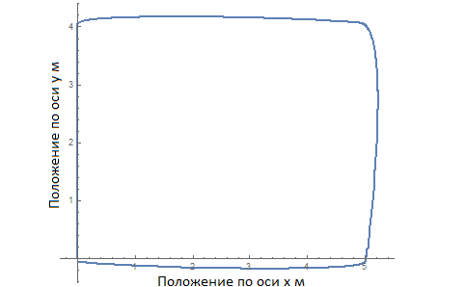

Положение квадрокоптера по оси x и y в метрах

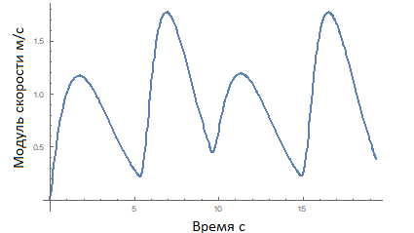

Зависимость модуля скорости квадрокоптера в м/с от времени в секундах

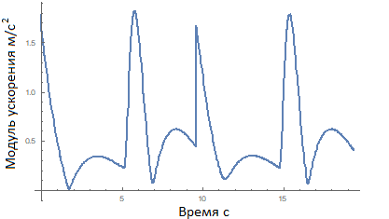

Зависимость модуля ускорения квадрокоптера в м/c2 от времени в секундах

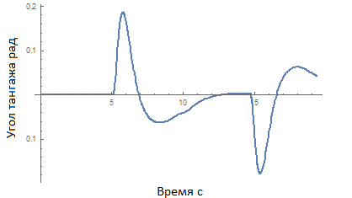

Зависимость угла тангажа квадрокоптера в радианах от времени в секундах

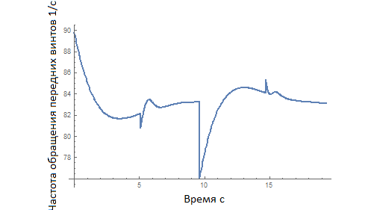

Зависимость частоты обращения передних винтов квадрокоптера в Гц от времени в секундах

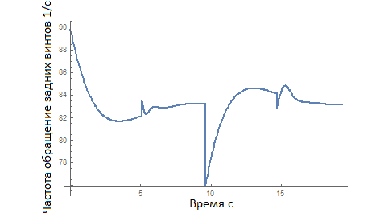

Зависимость частоты обращения задних винтов квадрокоптера в Гц от времени в секундах

**Сводная таблица по выполненным маневрам**

|  |  |  |  |  |
| --- | --- | --- | --- | --- |
| Задача | Движение | Путевые точки | Средняя скорость | Время полета |
| 1 | Подъем и горизонтальный пролет в виде буквы «Г» | (0;4) → (4;4) | 0,8 м/c | 10 секунд |
| 2 | Горизонтальный подъем и горизонтальное снижение | (5;4) → (10;0,5) | 0,83 м/c | 15 секунд |
| 3 | Траектория полета в виде прямоугольника | (0;4) → (5;4) → (5;0) → (0;0) | 0,8 м/c | 20 секунд |

# 5. Заключение

В данной работе были реализованы математическая модель полета квадрокоптера, метод управления полетом квадрокоптера, а также решены задачи с использованием математической модели и методом управления.

В работе были приведены законы, явления и эффекты на которых основывается математическая модель полета квадрокоптера. Представлены этапы реализации, с подробным описание всех компонентов математической модели.

Математическая модель полета квадрокоптера представленная в данной работе, может описать поступательное движение в трехмерном пространстве. Но не может полноценно описать вращательное движение в трехмерном пространстве, из-за проблем, связанных с углами Тейта-Брайна (углами Эйлера). Поэтому полноценно можно было моделировать полет только в двумерном пространстве.

Также а работе был реализован метод управления квадрокоптером. Представлены все этапы реализации и описание всех его компонентов.

Метод управления полетом квадрокоптера представленный в данной работе является одним из самых простых и подходит для решения задач только в двумерного пространства. По результатам моделирования задач модно убедиться в том, что метод управления не позволяет достаточно точно управлять полетом. Квадрокоптер пролетает точки назначения.

Под конец работы были решены некоторые задачи с использование математической модели и метода управления с целью исследования поведения квадрокоптера в различных ситуациях и демонстрации работоспособности математической модели и метода управления квадрокоптера.

В будущем я планирую изменить способ задания ориентации квадрокоптера в пространстве для того, чтобы можно было полноценно моделировать полет квадрокоптера в трехмерном пространстве.

Квадрокоптеры многофункциональны и имеют много перспектив развития в будущем, поэтому изучать особенности их полета необходимо уже сегодня. И данная работа – это только начало моего изучения квадрокоптеров.

# 6. Список использованных источников и литературы

1. Белоконь С. А., Золотухин Ю. Н., Мальцев А. С., Нестеров А. А., Филиппов М. Н., Ян А. П. Управление параметрами полета квадрокоптера при движении по заданной траектории. Автометрия. 2012. Т. 48, № 5. С. 32–41.

2. Попков М. А., Чугунов М. В. Моделирование полета квадрокоптера в среде SolidWorks Motion // Молодой ученый. — 2018. — №16. — С. 135-138.

— URL <https://moluch.ru/archive/202/49502/> (дата обращения: 07.08.2019).

4. Тарг С. М. Краткий курс теоретической механики: Учеб. для втузов.— 10-е изд., перераб. и доп. — М.: Высш. шк., 1986.— 416 с.

3. Яценков В.С. Твой первый квадрокоптер. Теория и практика. СПб.:

БХВ-Петербург. 2017. 249 с.

4. АЭРОДИНАМИКА САМОЛЕТА: сайт. – URL: <http://www.tosnoaero.ru/library/aerodynamics/aerodynamics03.pdf> (дата обращения: 10.08.2019). – Текст: электронный

4. ОПРЕДЕЛЕНИЕ МОМЕНТОВ ИНЕРЦИИ ТЕЛ, ИМЕЮЩИХ ПРОСТЕЙШУЮ ГЕОМЕТРИЧЕСКУЮ ФОРМУ : сайт. – URL: <http://genphys.phys.msu.ru/rus/lab/mech/opis7/i2.htm> (дата обращения: 10.08.2019). – Текст: электронный

5. Углы Эйлера: сайт. – URL: [https://ru.wikipedia.org/wiki/%D0%A3%D0%B3%D0%BB%D1%8B_%D0%AD%D0%B9%D0%BB%D0%B5%D1%80%D0%B0](https://ru.wikipedia.org/wiki/Углы_Эйлера) (дата обращения: 12.08.2019). – Текст: электронный

6. Quadcopter: сайт. – URL: <https://en.wikipedia.org/wiki/Quadcopter> (дата обращения: 07.08.2019). – Текст: электронный

7. Мультикоптер: сайт. – URL: [https://ru.wikipedia.org/wiki/%D0%9C%D1%83%D0%BB%D1%8C%D1%82%D0%B8%D0%BA%D0%BE%D0%BF%D1%82%D0%B5%D1%80](https://ru.wikipedia.org/wiki/Мультикоптер) (дата обращения: 07.08.2019). – Текст: электронный